Обелиск
памяти павших в годы Великой Отечественной войны учителей и учащихся Фировской средней школы

22 июня 1967 года у здания Фировской средней школы был открыт обелиск «Памяти павших в годы Великой Отечественной войны учителей и учащихся Фировской средней школы». Он был создан из красного и черного стемалита, на котором золотыми буквами были написаны имена 6 учителей и 59 учащихся, погибших в 1941-1945гг.
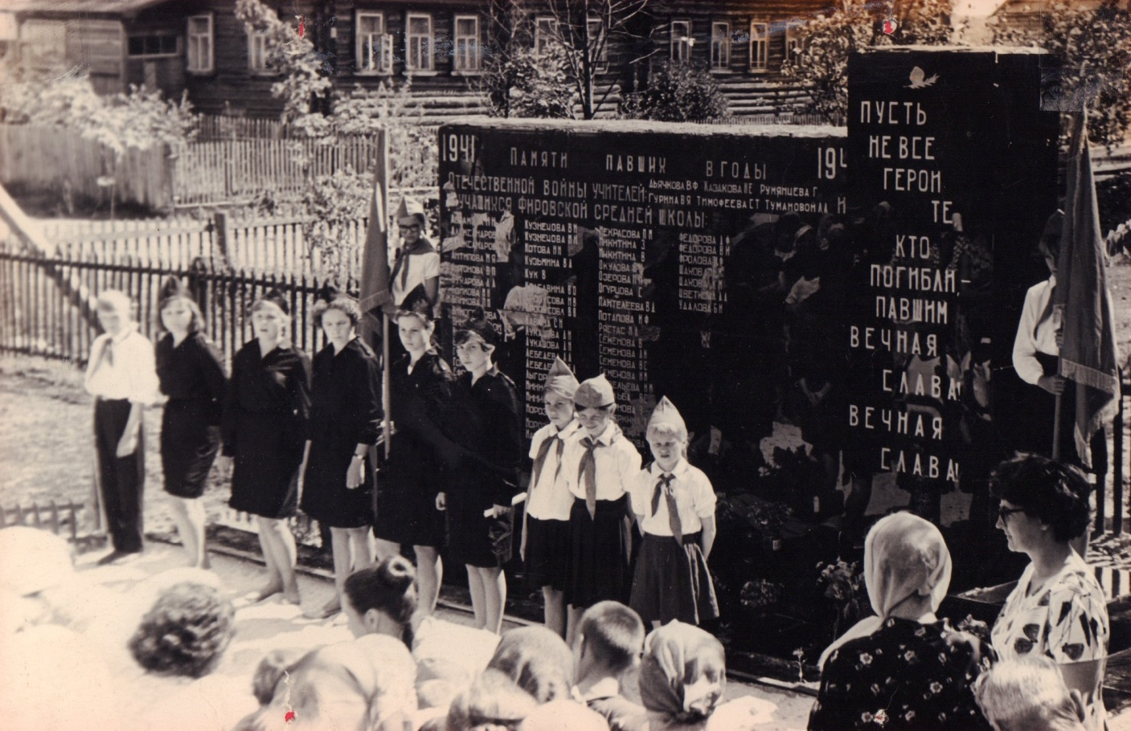
(июнь 1967г.)

Прежде чем обелиск у школы был построен, большую работу провели комсомольцы из группы «Поиск».
Ребята ходили в каждый дом поселка и близлежащих деревень, записывали рассказы родных. Составлялись списки погибших.
В школе был объявлен конкурс на создание проекта этого обелиска. Победителями его стали Юрий Васильевич Земляков и Николай Михайлович Медведев (учителя-ветераны войны).
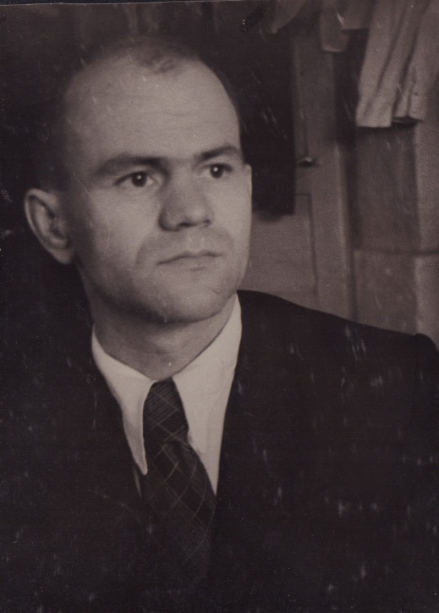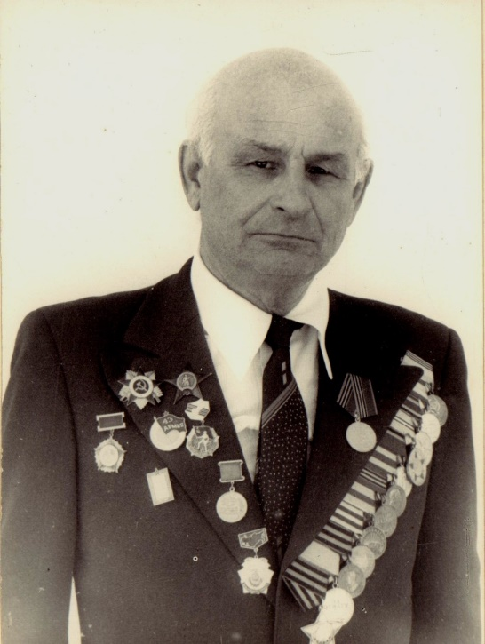
Средства на сооружение обелиска учащиеся всех классов зарабатывали на полях и фермах совхоза «Фировский».
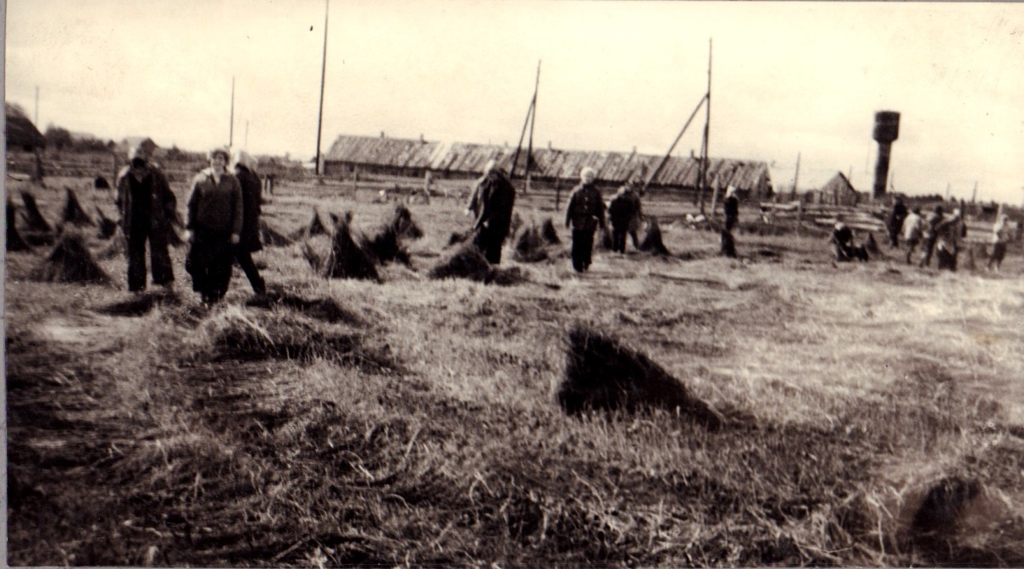
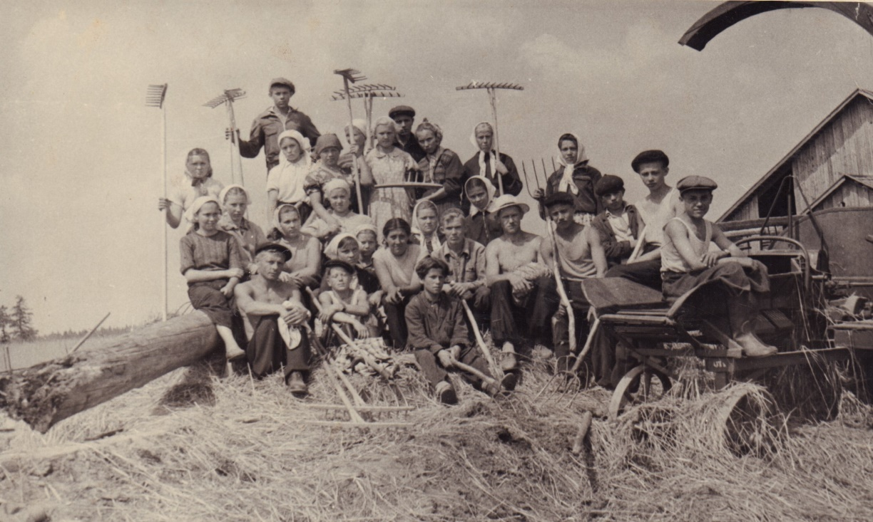
В день открытия собрались родные, друзья тех, чьи имена были написаны на обелиске.
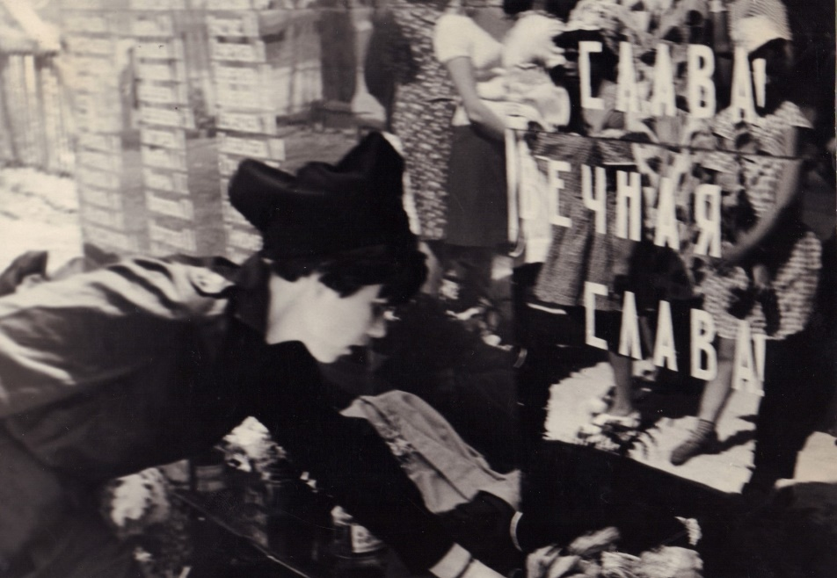
(Секретарь комитета комсомола Лена Волкова, возлагает цветы)

К сожалению, краска оказалась непрочной, не выдержал морозов и стемалит. Плиты потрескались и их пришлось заменить.
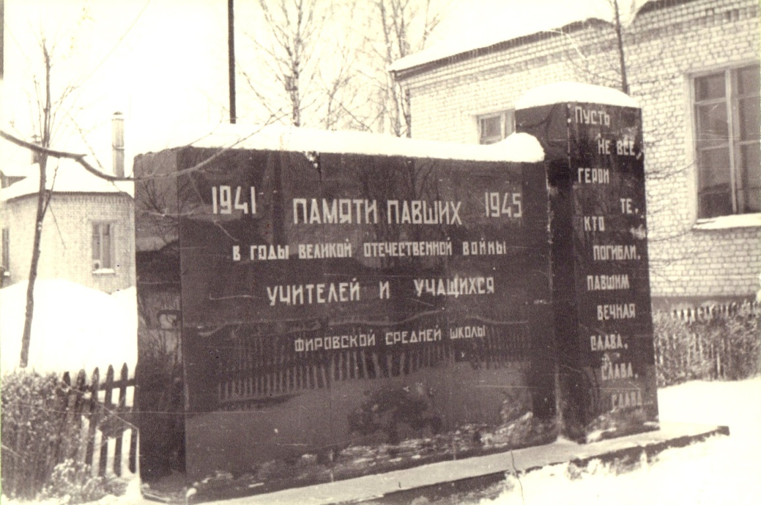
(второй вариант обелиска после суровой зимы 1969г.)

В 1985 году на добровольные пожертвования, собранные среди ребят и учителей, была проведена реконструкция.
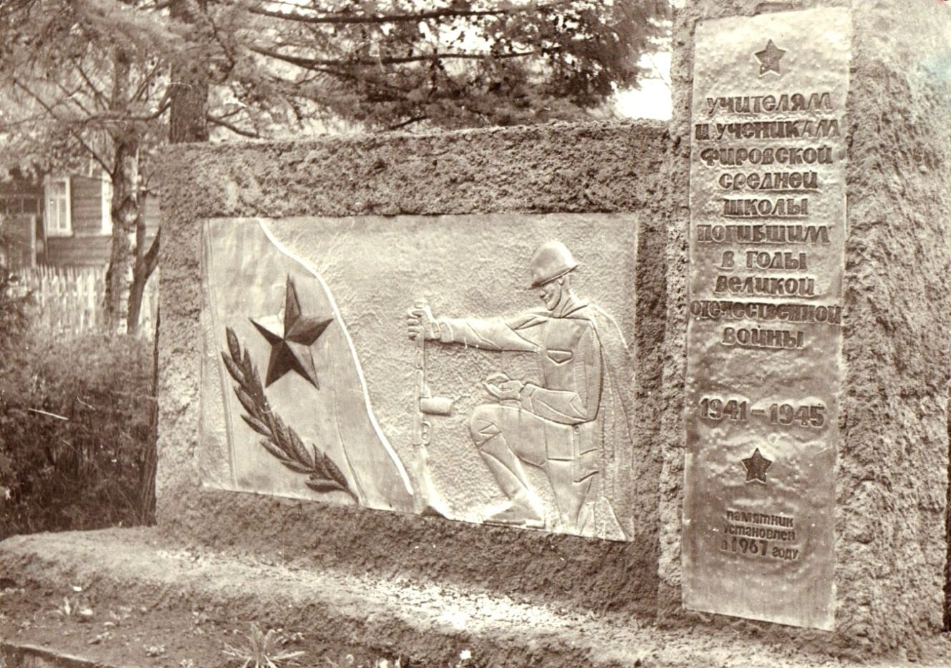
(после реконструкции 1985г.)

В августе 2006 года был совершен акт вандализма.
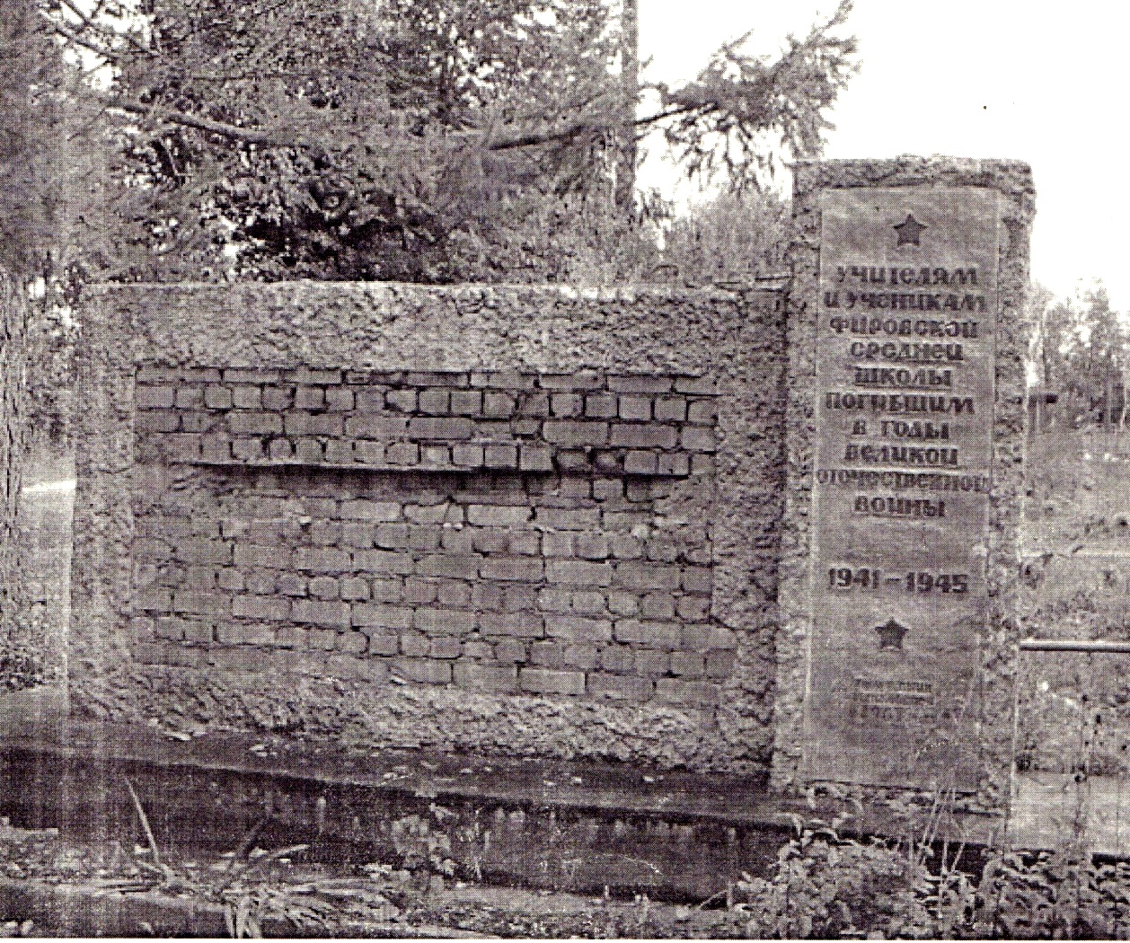
( август 2006г.)
Память о героях войны, отдавших свою жизнь, за наше будущее должна быть вечна и мы должны свято чтить их подвиг. В 2007 году были проведены работы по восстановлению памятника.
22 июня 2007 года состоялся торжественный митинг, посвященный открытию отреставрированного обелиска «Памяти павших в годы Великой Отечественной войны учителей и учащихся Фировской школы».

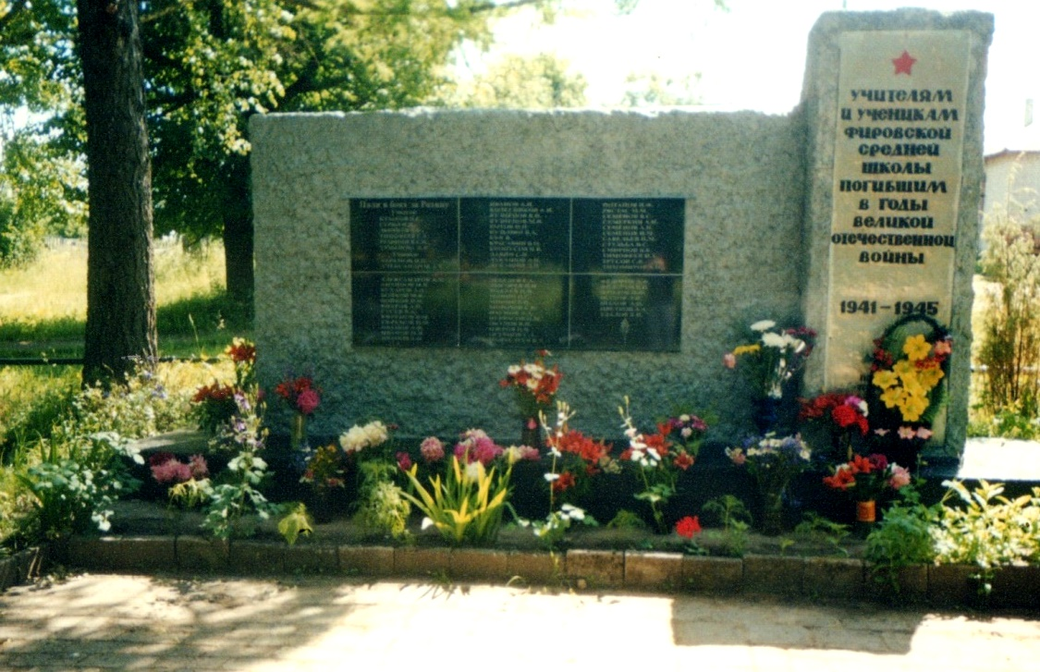
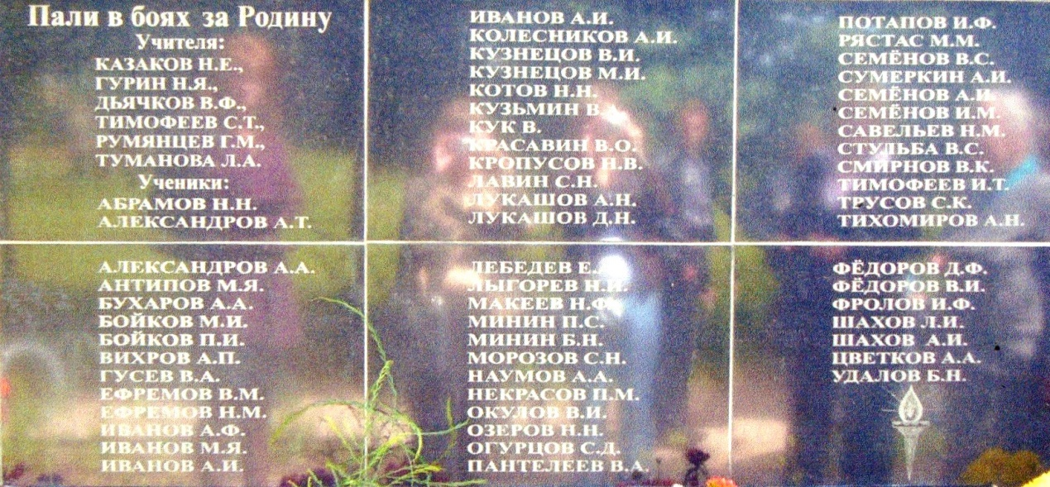
(2007г.)

Шестьдесят три имени погибших в годы Великой Отечественной войны написаны на обелиске. Они учились, работали в Фировской школе, а в грозный час ушли защищать Родину, и защитили ее ценой своей жизни.
…Бомбы искромсали весь поселок.
Фировские парни гибли на войне,
Но жила, трудилась наша школа,
Помогая в грозный час стране.
И поклон должны отдать мы низкий
Тем, кто из могил не может встать.
Очень верно, что на школьном обелиске
Имена погибших будут век сиять…
В. А. Пешехонов, выпускник 1945 года.

Обелиск у школы – это святое место, куда возлагаются цветы и гирлянды славы. Ухаживают за памятным местом учащиеся и учителя Фировской средней общеобразовательной школы.
Дорогой ценой досталась нашему народу Победа в Великой Отечественной войне.

